Hệ thống giá trị cốt lõi – Core Value là gì?
Hệ thống giá trị cốt lõi, được coi là những nguyên lí thiết yếu và mang tính lâu dài của một tổ chức; là bộ quy tắc hướng dẫn chi tiết, ảnh hưởng sâu sắc tới suy nghĩ và hành động của các thành viên trong tổ chức và thường không lệ thuộc vào kết quả kinh doanh. Trong những trường hợp khó khăn, các tổ chức kiên định sẽ thay đổi mục tiêu hoặc mô hình kinh doanh chứ không phải thay đổi hệ thống giá trị cốt lõi (hệ niềm tin) của mình.
Muốn trở thành một THƯƠNG HIỆU BỀN VỮNG, doanh nghiệp nhất định phải tập trung trả lời câu hỏi: Hệ thống niềm tin – giá trị lõi của mình là gì?
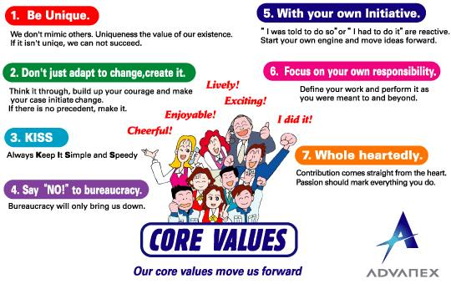
Hệ thống giá trị cốt lõi của Doanh nghiệp
VÌ SAO CHÚNG TA CÓ THỂ CÙNG NGỒI CHUNG THUYỀN?
Một trong các yêu cầu khi xây dựng thông điệp sứ mệnh và tầm nhìn là phải chuyển tải được sự khác biệt và hàm chứa cảm xúc. Nhưng cảm xúc sẽ từ đâu ra nếu là một doanh nghiệp kinh doanh vật liệu xây dựng khô khan?
Cũng chính vì không hề có “cảm xúc” mà rất nhiều thương hiệu Việt, kể cả những thương hiệu lớn trên thị trường đều đưa ra những bản thông điệp sáo rỗng và kém thuyết phục công chúng lẫn nhân viên.
Vậy cảm xúc từ đâu ra? – Câu trả lời rất giản dị. Cảm xúc là phạm trù chỉ có ở con người, không nằm trong các hoạch định chiến lược.
Cảm xúc truyền tải trong thông điệp sứ mệnh và tầm nhìn thương hiệu thông qua hệ giá trị niềm tin cốt lõi của tổ chức. Cảm xúc này (phải) bắt nguồn từ nội bộ tổ chức chứ không đến từ các chuyên gia tư vấn hay từ công chúng bên ngoài.
Hệ thống giá trị cốt lõi, được coi là những nguyên lí thiết yếu và mang tính lâu dài của một tổ chức; là bộ quy tắc hướng dẫn chi tiết, ảnh hưởng sâu sắc tới suy nghĩ và hành động của các thành viên trong tổ chức và thường không lệ thuộc vào kết quả kinh doanh. Trong những trường hợp khó khăn, các tổ chức kiên định sẽ thay đổi mục tiêu hoặc mô hình kinh doanh chứ không phải thay đổi hệ thống giá trị cốt lõi (hệ niềm tin) của mình.
Nếu không có niềm tin cốt lõi về sự ĐÁNG TIN CẬY, thì ngân hàng Techcombank không thể / không nên sử dụng “đáng tin cậy” trong thông điệp sứ mệnh. Vì hoặc là khách hàng không tin tưởng, hoặc là toàn bộ hoạt động của ngân hàng này sẽ không hướng về việc trở nên Đáng tin.
Không có niềm tin cốt lõi về “làm việc là đem lại niềm vui và sự vui vẻ là yếu tố quan trọng đầu tiên để có thể tiếp cận và hiểu rõ khách hàng thì thương hiệu Cửa Vui khó có thể tạo ra một thông điệp sứ mệnh “có cảm xúc”.
Để xây dựng Hệ thống giá trị cốt lõi, doanh nghiệp trả lời 2 câu hỏi:
- Chúng tôi tin tưởng vào điều gì ?
- Niềm tin của tổ chức thể hiện bằng hành động như thế nào?
Hệ thống giá trị cốt lõi của tổ chức phản ánh rõ nét niềm tin nội tại của tổ chức đó. Không có niềm tin nào là ĐÚNG – SAI; không có niềm tin TỐT – XẤU.
Hệ thống giá trị cốt lõi của Merck:
□ Trách nhiệm xã hội của công ty
□ Tính ưu việt nổi bật trong mọi khía cạnh của công ty
□ Sự đổi mới dựa trên khoa học
□ Tính chân thật và kiên định
□ Lợi nhuận nhưng là thứ lợi nhuận bằng lao động và có lợi ích cho nhân loại
Với Merck, một thương hiệu toàn cầu trong ngành dược phẩm, một trong số các niềm tin của thương hiệu là ‘LỢI NHUẬN” – Niềm tin này không hề sai, cũng không hề xấu vì nó là “thứ lợi nhuận bằng lao động và có lợi ích cho nhân loại”. Niềm tin về lợi nhuận giúp thương hiệu giải quyết được mâu thuẫn của một tổ chức kinh doanh sản phẩm phục vụ sức khỏe của con người, “cứu người trên hết”, “cứu một người bằng xây bảy tòa tháp” với việc phải có được lợi nhuận cao để đem lại lợi ích cho cổ đông.
Hệ thống giá trị cốt lõi của Philip Morris
□ Quyền tự do chọn lựa
□ Chiến thắng-đánh bại các đối thủ một cách minh bạch
□ Khuyến khích sáng kiến cá nhân
□ Cơ hội thăng tiến dựa trên công trạng; không ai được ưu tiên gì
□ Tính cần cù và luôn tự cải tiến
Với thương hiệu thuốc lá Philip Morris, niềm tin về “quyền tự do chọn lựa” cho phép thương hiệu có đủ sức mạnh để trả lời các câu chất vấn của các tổ chức đối lập, chống lại / phản đối việc hút thuốc lá. Quyền tự do chọn lựa vẫn là một trong những quyền cơ bản của con người, và vì thế, dù bị cản trở bởi luật pháp của nhiều quốc gia thông qua hàng rào thuế quan hoặc chính sách cấm phát triển, thuốc lá nói chung và Philip Morris nói riêng vẫn là một sản phẩm/ thương hiệu có sức sống mạnh mẽ.
Nghiên cứu giá trị cốt lõi của các thương hiệu nổi tiếng hàng đầu thế giới, có thể thấy triết lý và tầm ảnh hưởng cá nhân của các Founder hoặc CEO của thương hiệu thể hiện rõ nét. “Là người tiên phong chứ không phải là người theo đuôi” – “nâng cao nền Văn hóa Nhật và vị thế quốc gia” cũng chính là hệ giá trị niềm tin của AKIO MORITA;
Hệ thống giá trị cốt lõi của Sony
□ Nâng cao nền văn hóa Nhật và vị thế quốc gia
□ Là người tiên phong – chứ không phải người theo đuôi: thực hiện điều bất khả thi
□ Khuyến khích khả năng và tính sáng tạo của cá nhân
Với chính Walt Disney, người đã sáng tạo nên thương hiệu được yêu mến trên toàn thế giới Walt Disney, niềm tin bất diệt của ông là “nếu bạn có thể mơ ước một điều gì đó thì bạn cũng có thể làm được nó” – Disney land là công trình của tình yêu, chúng tôi không mở Disney land chỉ để kiếm tiền”. Niềm tin của chính người sáng lập đã chiếm một vị trí quan trọng trong hệ thống giá trị cốt lõi của thương hiệu.
Hệ thống giá trị cốt lõi của Walt Disney
□ Không mang tính hoài nghi
□ Nuôi dưỡng và truyền bá “những giá trị tốt đẹp của Mỹ”
□ Tính sáng tạo, ước mơ và trí tưởng tượng
□ Chú trọng cuồng tín vào tính nhất quán và chi tiết
□ Bảo tồn và kiểm sóat điều thần kỳ Disney
Cũng theo Walt Disney, yếu tố quan trọng nhất quyết định thành công của ông là sự kiên định. “Nếu bạn đã tin vào một điều gì đó, thì hãy tin suốt đời, không do dự hay nghi ngờ”.
Một trong những hệ giá trị cốt lõi của doanh nghiệp Việt Nam rất ấn tượng, Viettel với “Truyền thống và cách làm người lính” cũng là niềm tin của ban lãnh đạo Viettel.
Viettel
□ Thực tiễn là tiêu chuẩn kiểm nghiệm chân lý.
□ Trưởng thành qua những thách thức và thất bại.
□ Thích ứng nhanh là sức mạnh cạnh tranh.
□ Sáng tạo là sức sống.
□ Tư duy hệ thống.
□ Kết hợp Đông – Tây.
□ Truyền thống và cách làm người lính.
□ Viettel là ngôi nhà chung.

Quy trình xây dựng hệ thống giá trị cốt lõi
Hình 12 – 9 bước xây dựng giá trị cốt lõi thương hiệu
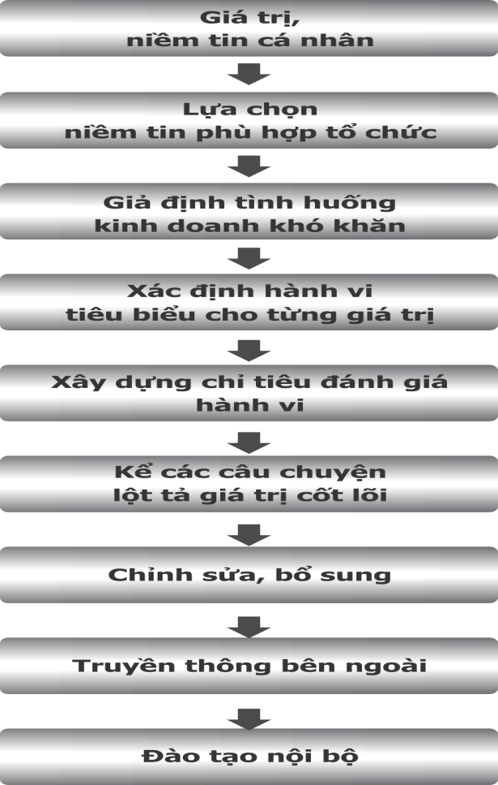
1. Brainstorming: Hệ thống giá trị cá nhân: Mỗi cá nhân ban lãnh đạo công ty tự viết 5 giá trị mà mình thực sự tin tưởng. Không cần cân nhắc đúng/ sai, phù hợp/ không phù hợp.
2. Bàn bạc chọn lựa: Các thành viên ban lãnh đạo doanh nghiệp tự mô tả hệ niềm tin của cá nhân mình, có thể thuyết trình niềm tin này có phù hợp với tổ chức hoặc không. Các thành viên khác lắng nghe, thảo luận và phản biện nếu cần thiết
Từ bản tổng hợp và phân tích các giá trị của các cá nhân, Ban lãnh đạo cùng nhau lựa chọn những giá trị niềm tin phù hợp với mô hình kinh doanh của tổ chức. Phương pháp lựa chọn: Chấm điểm lấy trung bình cộng nếu có bất đồng ý kiến.
Ngoài ra, trong quy trình xây dựng giá trị cốt lõi, có thể tham khảo mô hình 7S của hãng tư vấn chiến lược McKinsey. Trong quá trình lựa chọn phân tích các giá trị cốt lõi phù hợp; doanh nghiệp có thể lựa chọn các giá trị tương ứng với mô hình 7S (Structure – cấu trúc / Strategy – chiến lược / Systems – Hệ thống / Style – phong cách / Staff – nhân sự / Skills – kỹ năng / Shared value – giá trị chia sẻ). Mô hình 7S tạo nên thế cân bằng tổng thể cho thương hiệu trong tất cả các mặt của hoạt động doanh nghiệp.

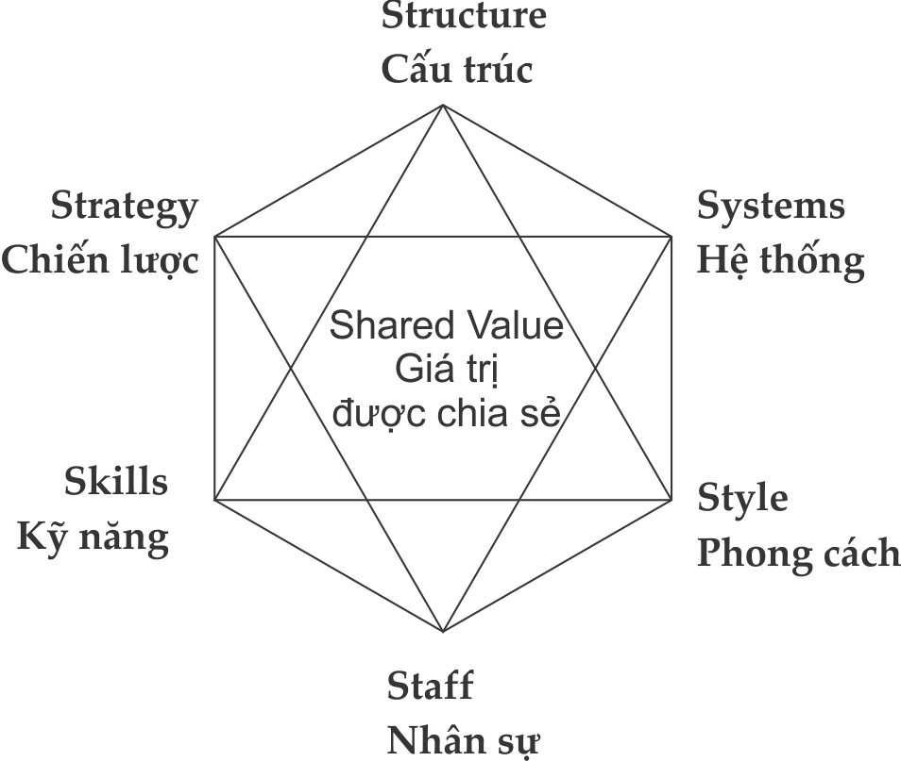
Mô hinh 7s Mc Kinsey
- Giả định thử nghiệm tình huống kinh doanh khó khăn để xác định chính xác đâu mới là giá trị cốt lõi. Các thành viên ban lãnh đạo cùng nhau trả lời câu hỏi: Nếu khó khăn, không thể kinh doanh ngành này, hoặc không có lãi, những niềm tin này còn có giá trị không? Chúng ta có còn tin vào điều đó không? Nếu câu trả lời là VẪN TIN TƯỞNG, giá trị cốt lõi đó mới được lựa chọn.
4. Xác định hành vi tiêu biểu cho các giá trị cốt lõi: thông thường các thương hiệu chỉ tập trung xây dựng hệ thống giá trị cốt lõi mà bỏ qua việc mô tả, định nghĩa hành vi. Điều này khiến cho hệ niềm tin của tổ chức chỉ là các “vật trang trí đèm đẹp” cho bản thông điệp truyền thông thương hiệu; không đi được vào đời sống kinh doanh. Nhân sự trong nhiều tổ chức không biết, không nhớ hoặc không thấy niềm tin có giá trị. Hệ quả tiếp theo của điều này, khách hàng và công chúng không hề cảm nhận được mối dây liên hệ giữa thông điệp sứ mệnh, giá trị cốt lõi với hoạt động bán hàng, chăm sóc khách hàng của tổ chức.
Xác định hành vi tiêu biểu cho các giá trị cốt lõi bao gồm: Định nghĩa giá trị cốt lõi. Xác định hành vi đúng/ phù hợp và sai/ không phù hợp với giá trị cốt lõi. Các nhân sự chủ chốt và ban lãnh đạo công ty cùng nên tham gia vào công đoạn này. Việc này nhằm hỗ trợ nhân viên trong tổ chức hiểu và vận dụng được hệ giá trị cốt lõi vào hoạt động kinh doanh.
Mặt khác, khách hàng và công chúng của thương hiệu nhờ có hệ thống hành vi mới có thể “trải nghiệm” qua tất cả các điểm tiếp xúc với thương hiệu.
Ví dụ, với giá trị cốt lõi “Sáng tạo là sức sống” cần định nghĩa cụ thể: sáng tạo trong việc sản xuất sản phẩm; xây dựng các dịch vụ; thiết kế các thông điệp… tạo nên những kết quả hoàn toàn mới đáp ứng được lợi ích cho khách hàng.
Hành vi phù hợp:
- Xây dựng bộ phận chuyên trách nghiên cứu và sáng tạo sản phẩm (với doanh nghiệp nhỏ có thể tổ chức ban kiêm nhiệm)
- Ban lãnh đạo duyệt ngân sách Đầu tư cho hoạt động sáng tạo
- Trưởng bộ phận chủ động nghiên cứu học hỏi các phương pháp, quy trình, mô hình sáng tạo để ứng dụng
- Xây dựng cơ chế khuyến khích hoạt động sáng tạo
Hành vi không phù hợp
- Chấp nhận sản phẩm “bắt chước” y hệt đối thủ để kiếm lợi nhanh
- Copy, sao chép thông điệp, thông tin sản phẩm của đối thủ
- Không khuyến khích nhân viên/ các bộ phận thừa hành cải tiến quy trình
- Không có cơ chế khen thưởng cho hoạt động sáng tạo
5. Xác định các phép đo cho các hành vi giá trị cốt lõi . Sau khi có hệ thống các hành vi đúng/ sai. Mỗi hành vi đều có thể chuyển đổi thành các giá trị có thể đo lường được.
Cũng dựa trên Ví dụ về sáng tạo trên, có thể xây dựng hệ thống KPI đơn giản cho quy mô doanh nghiệp nhỏ như sau:
- Xây dựng bộ phận chuyên trách nghiên cứu và sáng tạo sản phẩm (với doanh nghiệp nhỏ có thể tổ chức ban kiêm nhiệm):
+ Thành lập tổ R&D gồm các nhân sự (cụ thể hóa).
+ Phúc lợi: 50k/ tháng/ người
+ 5 phương án sáng tạo hoàn toàn mới cho sản phẩm / tháng
+ 5 phương án cải tiến quy trình sản xuất, cung ứng… / 1 tuần
+ Không đạt chỉ tiêu, phạt 50k/ người / tuần …
- Ban lãnh đạo duyệt ngân sách Đầu tư cho hoạt động sáng tạo
+ Ngân sách giai đoạn 1 (3 tháng): 10 triệu dành cho chi phí mua tài liệu, phúc lợi, tham gia khóa đào tạo về sáng tạo, mời chuyên gia tham gia nghiên cứu R&D, tổ chức semina 1 tháng/ lần …
+ Ngân sách giai đoạn 2: 10% doanh thu – nghiên cứu sản xuất sản phẩm mới.
…
- Xây dựng các câu chuyện cho mỗi giá trị cốt lõi. Lắng nghe phản hồi bên trong tổ chức.
Trong thực tiễn, hầu hết các tổ chức đều đã hành xử theo một hệ giá trị nhất định. Niềm tin của những người lãnh đạo tổ chức thường đã “thổi hồn” vào văn hóa ứng xử của nhân sự tổ chức với nhau và thể hiện qua hoạt động giao thiệp với khách hàng.
Nhiệm vụ của bộ phận Branding – Marketing là lắng nghe các câu chuyện thực tiễn. Chỉnh lý các hành vi không phù hợp. Chọn lựa các điểm nhấn, các mối giao thoa phù hợp để xây dựng thành những câu chuyện có cảm xúc.
Công ty KONA, với thương hiệu sản phẩm Ga gối đệm KORE đã kể cho tôi câu chuyện “bảo hành sản phẩm trọn đời” trong quá trình được tư vấn xây dựng hệ thống giá trị cốt lõi. Câu chuyện chưa bao giờ được khai thác để truyền thông. Cũng chưa hề được nhận thức như một hành vi đúng, tốt đẹp cần phát huy hoặc nên trân trọng.
Trong hệ thống sản phẩm của công ty, sản phẩm “chăn điện” bán khá chạy và thường được bảo hành 3 năm. Hầu hết các sản phẩm chăn đã bán không cần bảo hành vì “người tiêu dùng chỉ dùng vài lần/ năm vào những ngày lạnh nhất của mùa đông”, sản phẩm tốt nên không hư hỏng. Duy nhất một trường hợp công ty đã bảo hành 7 năm liền, mỗi năm bảo hành 2 lần vì người dùng là một người bệnh liệt giường, dùng sản phẩm hàng ngày. Người chồng (đã lớn tuổi) chăm sóc vợ ốm và hàng năm ông đều liên hệ với phòng kinh doanh của công ty để được bảo hành. Chủ doanh nghiệp đã nói vui “mặc dù hết thời hạn bảo hành từ lâu, lẽ ra cũng cần mua mới sản phẩm, nhưng chúng tôi vẫn nhận bảo hành cho bác ấy vì quá đặc biệt”.
7. Chỉnh sửa vào thời điểm thích hợp. Cũng như con người, chúng ta đều tự mình trưởng thành nhờ quá trình lao động, học tập, tích lũy kinh nghiệm sống. Quan điểm của chúng ta thời học sinh khác khá nhiều so với khi đã đi làm 10 năm, 20 năm… Sứ mệnh, tầm nhìn và hệ niềm tin có thể thay đổi.
Các thương hiệu cũng vậy. Mặc dầu hệ thống niềm tin của một tổ chức được cho là Không thay đổi dù “thời thế thay đổi”, nhưng trong một số trường hợp, vẫn có sự cá biệt. Ngoài ra các hành vi đúng/ sai cũng sẽ cần được bổ sung, chỉnh lý, hoàn thiện sau thời gian áp dụng trong thực tiễn.
- Chính thức truyền thông: sau khi hệ thống giá trị cốt lõi đã được xây dựng, cần được truyền thông tích cực cả trong và ngoài tổ chức. Bên trong nội bộ tổ chức ứng dụng chuỗi các hành vi; bên ngoài truyền thông các câu chuyện chuyển tải được thông điệp giá trị cốt lõi.
- Đào tạo nội bộ: Trong xây dựng hệ thống giá trị cốt lõi của tổ chức, đào tạo nội bộ giữ vị trí đặc biệt quan trọng. Từng thành viên trong tổ chức sẽ cần được đào tạo về ý nghĩa của từng giá trị. Bộ văn bản về hành vi phù hợp, không phù hợp với giá trị cốt lõi sẽ cần được đưa vào quy chế tổ chức và mô tả chức năng, nhiệm vụ từng bộ phận. Các doanh nghiệp nên thường xuyên xây dựng những sự kiện lớn nhỏ phù hợp quy mô để toàn bộ nhân sự trong tổ chức hiểu và làm theo hệ giá trị cốt lõi chung.

